AUFGABEN Der Zellzyklus

M1 Zellzyklus und Chromosomenstruktur

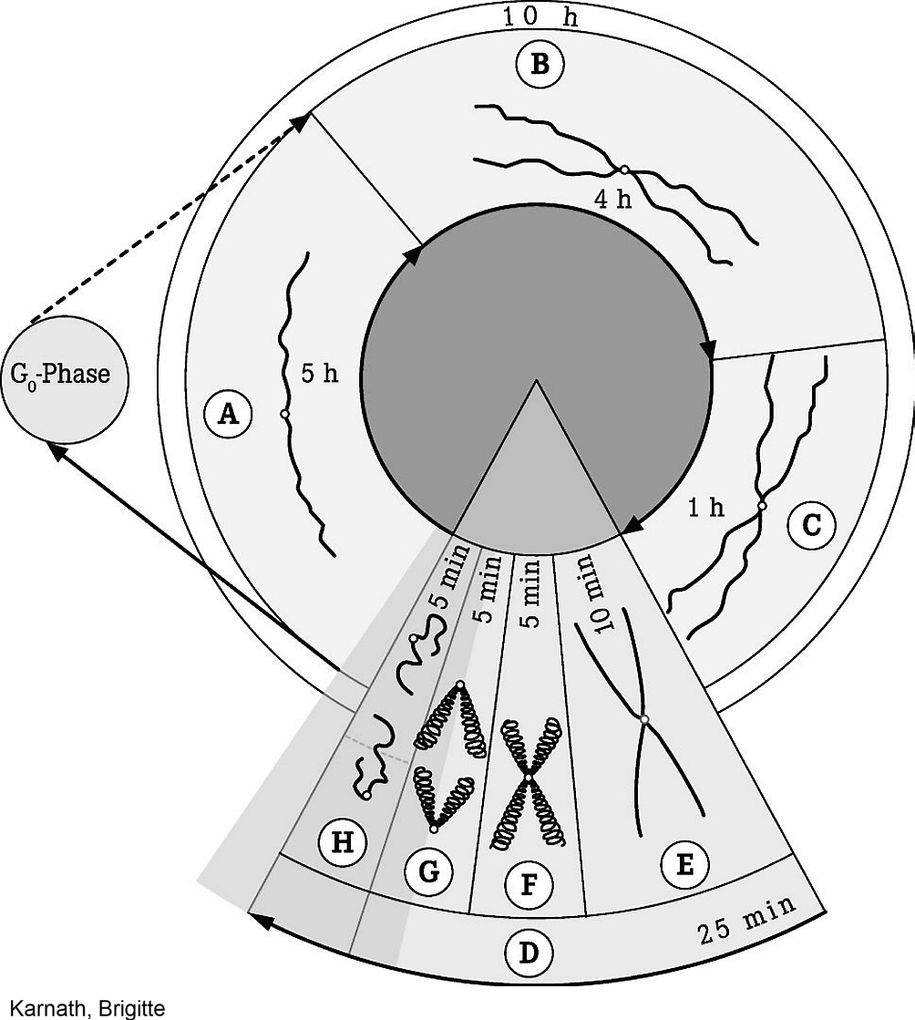
M3 Änderungen der DNA-Menge
und der Chromosomenzahl
einer Zelle im Verlauf des Zellzyklus
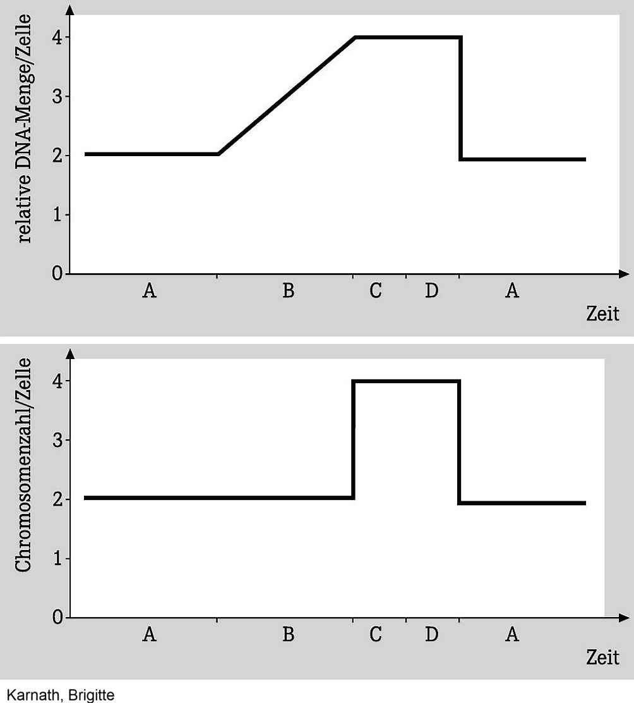

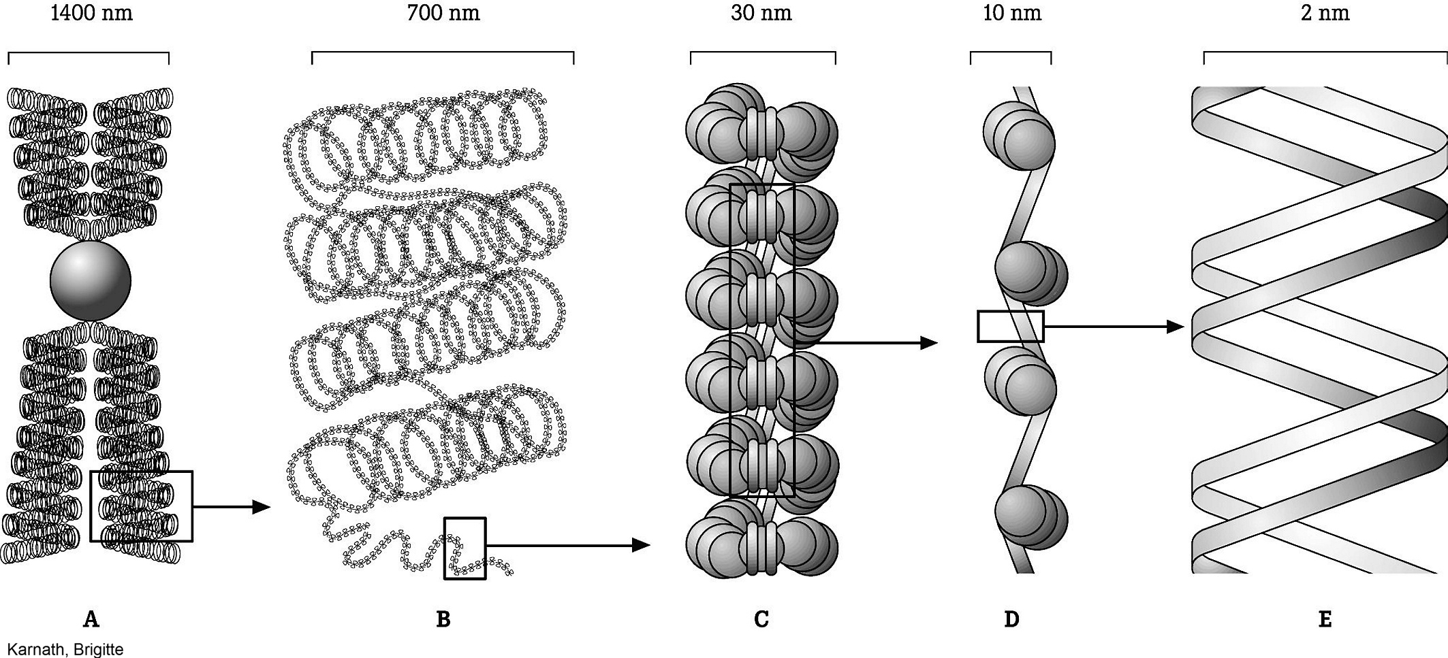
M2 Packungszustände der DNA

1 Benennen Sie die mit A bis H gekennzeichneten Phasen in M1.
2 Erklären Sie anhand von M3 die Veränderungen der DNA-Menge und der Chromosomenzahl im Verlauf des Zellzyklus.
3 Beschreiben Sie die Kondensationsformen eines Chromosoms anhand von M2 und erklären Sie die
Begriffe „Arbeitsform“ und „Transportform“ eines Chromosoms.

